INFORME COMPARATIVO DE ADQUISICIÓN DE EQUIPOS

PARA: Gerencia / Departamento Administrativo
DE: Ruben Felipe Tovar Aviles – Aprendiz Sena / Area de Sistemas
FECHA: 30 de abril de 2026

- ANTECEDENTES
Debido a la actualización del software principal de la empresa (SIIGO), se requiere la adquisición de tres (3) equipos de cómputo que cumplan con los requisitos mínimos de Windows 11.

- ESPECIFICACIONES TÉCNICAS DEL EQUIPO EVALUADO
Para este análisis se tomó como referencia el modelo de la marca nacional Janus, cuyas características son:

- Procesador: Intel Core i5-12400 (6 núcleos / 12 hilos)
- Memoria RAM: 16GB DDR4
- Almacenamiento: SSD 512GB
- Placa Base: Chipset H610M (Compatible con TPM 2.0 nativo)
- Sistema Operativo: Compatible con Windows 11

- CUADRO COMPARATIVO DE OFERTAS
En la siguiente tabla se detalla la diferencia entre la oferta presentada por el proveedor de servicio técnico externo y la cotización obtenida directamente de la tienda oficial.

Criterio | Proveedor Técnico Externo | Tienda Oficial Janus
Precio Unitario | $ 2.600.000 | $2.215.000
Incluye Monitor | NO | SÍ (Según variante seleccionada)
Equivalencia | Idéntica (Mismas piezas) | Idéntica (Mismas piezas)

Captura de pantalla de la web de Janus con el precio y las especificaciones

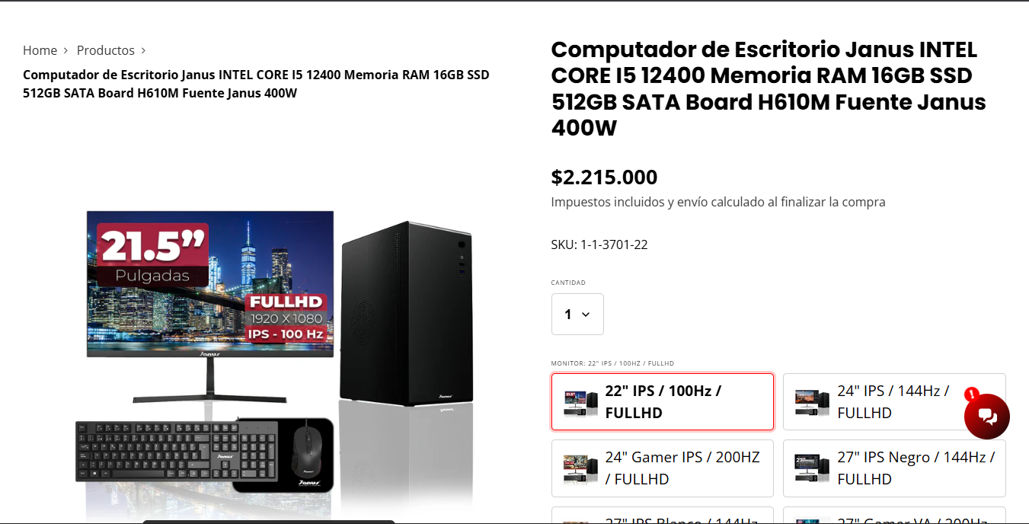

Enlace de referencia: https://www.janus.com.co/products/computador-de-escritorio-janus-intel-core-i5-12400-memoria-ram-16gb-ssd-512gb-sata-board-h610m-fuente-janus-400w?_pos=1&_psq=inte&_ss=e&_v=1.0

- OBSERVACIONES LOGÍSTICAS (ENVÍO Y ENTREGA)
Tras realizar una verificación en la plataforma oficial de Janus, se identificaron las siguientes condiciones logísticas:

- Disponibilidad de Envío: Si bien el equipo base utilizado para la comparativa inicial registra la opción de "Retiro en tienda", existen variantes de la misma línea que cuentan con disponibilidad de envío directo a nuestra ubicación en Neiva, Huila.

- Mejora de Especificaciones (Referencia de Envío): Como ejemplo de viabilidad, se presenta a continuación un equipo con disponibilidad de envío que no solo compite en precio, sino que supera las características técnicas de la oferta externa.

Enlace de Referencia (Con Envío a Neiva): https://www.janus.com.co/products/computador-de-escritorio-janus-intel-core-i5-14400-memoria-ram-16gb-ssd-512gb-m-2-board-h610m-fuente-janus-400w

